A vizsgáztató tölti ki:  Vizsga dátuma: ............. év ............. hó ........ nap  Vizsgaközpont azonosítója: .............  Vizsgáztató neve: .................................................... | A vizsgáztató tölti ki:  Értékelés: Alap szintű feladatok: %  Emelt szintű feladatok %  megfelelt/nem felelt meg  Vizsgáztató aláírása:
 | Vizsgázó neve:
12. feladat
Nyissa meg a táblázatot!
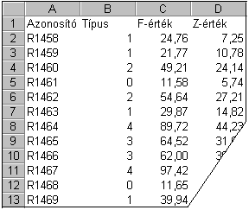A táblázat az A1:D201-es tartományban egy kísérlet méréseinek adatait tartalmazza.

Feladata a következő:
1.  Rendezze a táblázat adatait típus szerint növekvő rendbe!
2.  Az L1-es cellába írjon képletet, amely megjeleníti, hogy hány 4-es típusú azonosító szerepel a listában!
3.  Egészítse ki a táblázatot folytatólagosan az 5-ös típusú azonosítókhoz tartozó adatokkal, melyeket egy megadott fájlban talál!

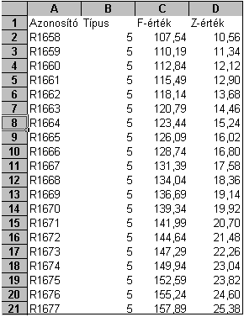 4.  Helyezze sárga alapra és formázza meg kék színnel az A oszlop nem üres celláit!
5.  Állítson be félkövér stílust és más betűtípust az F és Z értékekre!
6.  Az E oszlopban számolja ki függvény segítségével az F és Z értékek átlagát!
Az E1-es cellába írja az „Átlag” szót!
7.  A K1-es cellába írjon be egy százalékértéket (pl. 14%), majd a G oszlopban számolja ki az F és Z értékek hányadosának K1-es cellában lévő százalékát!
8.  Az M1-es cellában összegezze az F értékeket!

9.  Ábrázolja pontdiagramon az első négy azonosítóhoz tartozó F és Z értékeket a következők szerint (a diagramot új munkalapként hozza létre):
A diagram címe „Mérési eredmények” legyen!
A diagramról legyenek leolvashatók a pontos értékek is!
Az y tengely skálázása –10-től induljon!
10. Mentse el az A1:E12 tartományt HTML formátumban, a megadott néven a megadott helyre!

11. Írja a J1-es cellába annak a menüpontnak a nevét, melynek meghívásával, illetve meghívása után 50%-os kicsinyítési nézetmód állítható be!
12. Nyomtassa ki az A1:E20 tartományt!
13. Mentse el a dokumentumot a megadott néven a megadott helyre!

